CREATION ET MANIPULATION DES BASES DE DONNEE AVEC MS ACCESS

Création des tables

La est Le principal organe de stockage de données d'ACCESS.
table

Pour qu'une base de données Access existe, il faut au moins une table. Il peut bien évidemment y en avoir plusieurs.

Les tables servent à emmagasiner les données stables (quand on dit données stables, cela veut dire que leur structure est stable ; par exemple une table clients contiendra toujours des noms, des adresses, etc. et ces éléments se retrouveront à un emplacement déterminé).

La table ressemble physiquement à une feuille de calcul Excel : il y a des colonnes, qui prennent ici
le nom de champs et des qu'on appelle enregistrements.
lignes

Créer une table, c'est d'abord décider de sa structure c'est-à-dire quels champs il faut créer et quel sera leur type de contenu (alphabétique, numérique, etc.)

Exemple de fichier clients (exemple de gestion d’un club de loisir)


Chaque ligne contiendra les coordonnées d’un client (On saisira ces données plus tard)
Enregistrements (lignes)
Champs (colonnes)

Création de la table ADHÉRENTS

- Double cliquez la première option
- 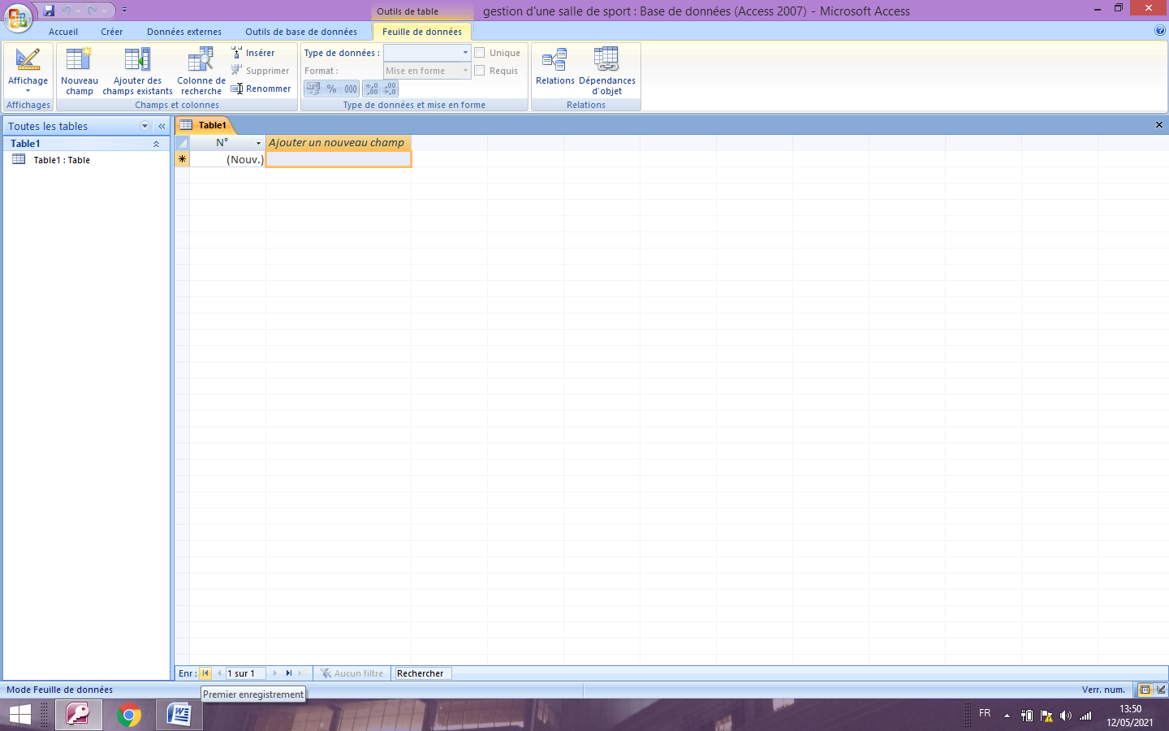

Vous obtenez le panneau de création de structure de table

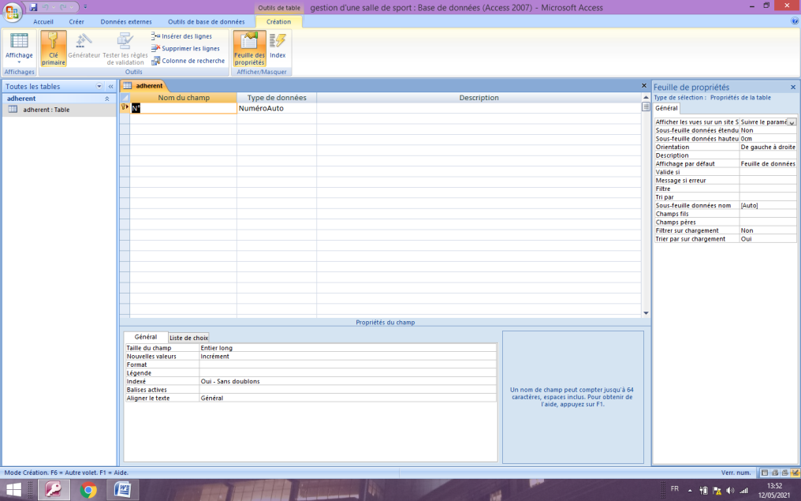

Le travail va consister à décider les noms des champs puis à choisir le type de données qui figureront dedans. (Par exemple, le nom de l'adhérent contiendra du texte exclusivement ; ce sera donc un champ de type Texte)

Entrez les noms des champs tels qu'ils apparaissent ci-contre ; pour le moment ne touchez pas au type de données.
Vous obtenez

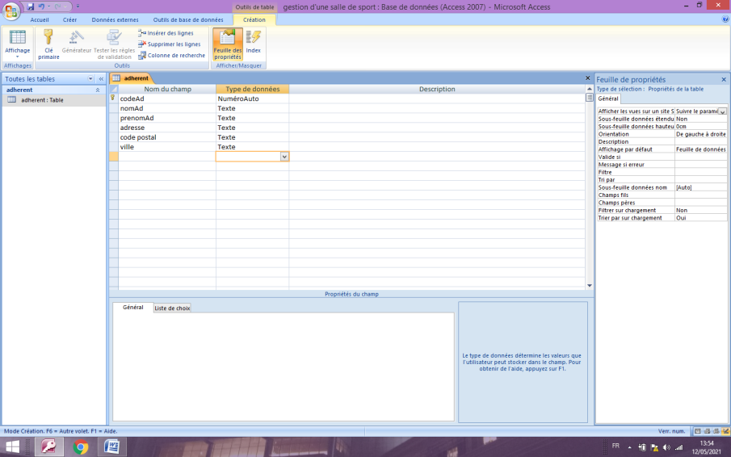

Jusque-là, vous travaillez sur la structure c'est-à-dire l'envers du décor. Pour visualiser ce que vous venez de créer, passez en mode feuille de données

Habituez-vous à passer du mode création au mode feuille de données

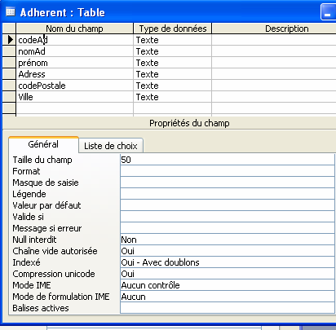

- Répondez oui à la question : la table doit d'abord être enregistrée, donnez-lui le nom
ADHÉRENTS et répondez non à la question laisser ACCESS définir une clé primaire.
- Résultat (rappel : vous vous trouvez en mode feuille de données)
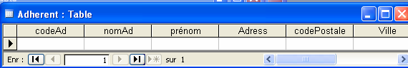

- Pour continuer à travailler sur la structure de la table, il faut repasser en mode création. Cliquez sur l'icône
Définir les caractéristiques des champs

- Vous allez maintenant définir le type de vos différents champs.

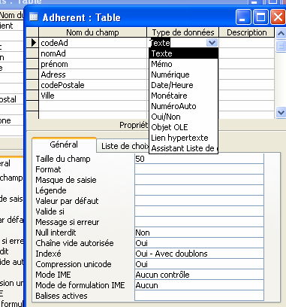

- Cliquez après le mot Texte sur la même ligne que CodeAd et choisissez Numérique. Cela veut dire que le code de vos adhérents sera constitué de chiffres. Remarque : un champ Texte peut contenir des lettres ou des chiffres, alors qu'un champ Numérique ne peut contenir que des chiffres.
- Laissez les autres champs en texte.
- Pour le CodePostal ; placez-vous sur sa ligne et limitez-le à 5 caractères en corrigeant les 50 en 5 dans la zone Taille de champ de l'onglet Général en bas
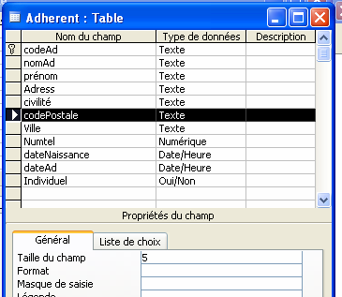

- Passez en mode Feuille de données pour voir, puis repassez en création.
- Vous allez maintenant ajouter d'autres champs à la table ADHÉRENTS.
- Sur la ligne après Ville, ajoutez Numtel. Vous allez le laisser en texte (nous avons vu qu'un champ texte peut contenir des chiffres), mais pour que la saisie soit plus aisée par la suite, vous allez définir un masque de saisie.

Cela veut dire que la zone à remplir pour le numéro de téléphone se présentera ainsi :
et que vous n'aurez pas à saisir les espaces. Il faut savoir que tout champ contenant un
masque de saisie, même s'il doit recevoir des chiffres, doit être obligatoirement un champ Texte.
- Le curseur étant sur la ligne de Numtel, cliquez dans puis sur les pointillés
Masque de saisie
qui vont lancer l'assistant. Laissez-vous guider par les écrans ; vous obtenez en fin de compte les
signes suivants sur la ligne : 00\ 00\ 00\ 00\ 00; (remarque : en tapant ces
Masque de saisie
signes à la main, on obtiendrait le même résultat).
- Ajoutez à la table ADHÉRENTS les DateAd , champ de type Individuel
Date/heure
pour saisir la date d'adhésion du membre pour savoir s'il appartient ou non à un comité d'entreprise
Oui/Non

passer en mode feuille de données. pour voir le mode, cliquer sur mode création afin de voir si le masque est actif. Repassez en mode création.

Il manque un champ Civilité ; vous allez insérer une nouvelle ligne.
Insr
Sélectionnez la ligne NomAd et appuyez sur la touche est créée. saisissez Civilité comme nom de champ.
du clavier. Une nouvelle ligne

- Ce serait intéressant de créer une liste déroulante pour les civilités, c'est à dire une liste dans laquelle il suffirait de choisir au lieu d'avoir à saisir.
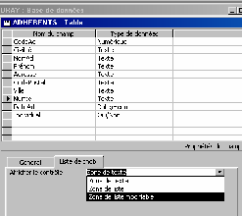

- Le curseur étant sur la ligne de Civilité, cliquez sur l'onglet Liste de choix puis sur la ligne Zone de texte et choisissez Zone de liste modifiable.
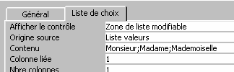
Indique que les valeurs vont être saisies au clavier sur la ligne en dessous
Indique que ce sera une liste déroulante

- Sur la ligne en-dessous, choisissez Liste de valeurs
- Sur la ligne en-dessous, saisissez : Monsieur;Madame;Mademoiselle (n'oubliez pas les points virgules et ne faites pas d'espace)
- Passez en mode visualisation, placez-vous dans la case sous Civilité : vous obtenez
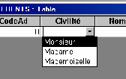

Notion de clé primaire

Dans un système de gestion de bases de données comme Access, pour toute table que l’on crée il faut se poser une question : Quel est le champ qui contiendra pour chaque enregistrement une caractéristique unique ?
Il est indispensable que toute table comporte un tel champ, de façon que le système puisse identifier de manière certaine chaque enregistrement.
Dans la table ADHÉRENTS, quel champ va servir d’identifiant ? C’est bien sûr le Code Adhérent : chaque adhérent aura le sien.
Pour indiquer au système que le champ CodeAd est l’identifiant unique, vous allez poser dessus une clé (on dit une clé primaire).En mode création, sélectionnez la ligne de clé s’insère en début de ligne.
CodeAd
cliquez sur l’icône de clé. Un symbole de Pour Access, cela signifie qu’il est impossible de donner deux fois le même code dans la table.

Remarque : la clé est généralement posée sur un champ numérique mais techniquement rien n'empêche de la poser sur un champ texte, dans la mesure où on est sûr que le contenu sera unique dans la table. Il est possible aussi de poser une clé sur deux champs en même temps : à ce moment-là ce sera l’association des deux contenus qui devra être unique.

  - Refermez la table ADHÉRENTS en enregistrant les modifications.

Création des tables pour la location des bateaux

On peut louer trois types de bateaux, mais il y a plusieurs bateaux de chaque type ; vous aurez donc besoin de deux tables : la table TYPES DE BATEAUX, qui contiendra pour chaque enregistrement les caractéristiques du type de bateau. La table BATEAUX contiendra le nom propre de chaque bateau et sera rattachée à la table TYPES DE BATEAUX (de cettemanière, vous
Tables

n’aurez à saisir les caractéristiques qu’une fois par type de bateau). Dans la partie fenêtre Base de données, cliquer Créer une table en mode Création.
de la

Réfléchissez maintenant aux champs nécessaires dans chacune de ces deux tables. Il s’agit de chercher dans le descriptif de la flotte ce qui se rapporte au Type de bateau et ce qui se rapporte à un bateau en particulier.
On peut ainsi schématiser la structure de nos deux tables :

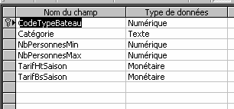Nom des tables

Autres champs
CodeBateau

CodeTypeBateau NomBateau
BATEAU
TYPES DE BATEAUX
CodeTypeBateau

Catégorie NbPersonnesMax NbPersonnesMin TarifHteSaison TarifBsSaison

Champs à clé

  - Depuis la fenêtre

Base de données, dans, faites
Créer une table en mode

création.
- Constituez la table TYPES DE BATEAUX comme sur le modèle ci-contre. N’oubliez pas de poser la clé sur le premier champ. Vérifiez que vous ne vous êtes pas trompé(e) de type de
DA
Monétaire

données pour chaque champ. Pour les tarifs, mettez en plus de l'onglet du bas.
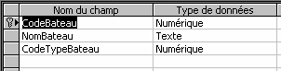
un format
dans

  - Refermez et enregistrez la table sous le nom TYPES DE BATEAUX (les données seront saisies plus tard, de même que pour la table ADHÉRENTS)

- Créez la table BATEAUX comme ci-contre en posant la clé sur ce champ. Refermez et enregistrez la table sous le nom BATEAUX.
On pourrait aller chercher le dans la table TYPE DE BATEAUX.
CodeTypeBateau
Création de la table CROISIÈRES

Vous savez maintenant créer une table.
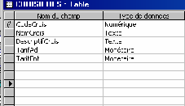

- Créez la table CROISIÈRES comme ci-contre. Pour les champs monétaires, demandez un format dinars.
- Refermez la table.
La base comporte maintenant 4 tables : ADHÉRENTS, BATEAUX, TYPES DE BATEAUX
et CROISIÈRES.

Ainsi juxtaposées, les 4 tables ne communiquent pas entre elles. Les liaisons que vous allez établir dans le chapitre suivant vont les rendre communicantes.

Quelles relations peut-on établir entre ces tables ? Pour trouver la réponse à cette question, on utilise des phrases avec sujet, verbe, complément :

un adhérent réserve une |  | croisière |  | ,
un adhérent loue un | bateau |  | .

Le fait de réserver ou louer nous amène à créer deux autres tables : une table des réservations et une table des locations dans laquelle seront stockés les éléments propres aux réservations ou aux locations (exemple : la date ; celle-ci est bien une caractéristique de la réservation et non du bateau).

Création de la table LOCATIONS
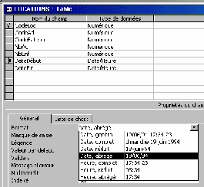

- Créez la table LOCATIONS comme ci-contre
- Placez la clé sur le champ CodeLoc
DateFin
ormat | ,

- Pour et , choisissez un format date,abrégé (en vous plaçant sur la ligne
DateDébut
concernée, cliquer dans F onglet Général).
- Refermez la table LOCATIONS. Création de la table RÉSERVATIONS
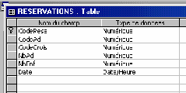

- Créez la table RÉSERVATIONS comme ci-contre.
- Placez la clé sur le champ CodeResa
- Pour la date, prenez un format Date, abrégé
Définition des relations
Cette partie du travail est particulièrement importante, car si vous rencontrez des problèmes ils se répercuteront tout au long du travail. Il faut donc impérativement que les relations fonctionnent parfaitement.
  - Depuis la fenêtre de la Base de données, cliquez sur l’icône
Relations

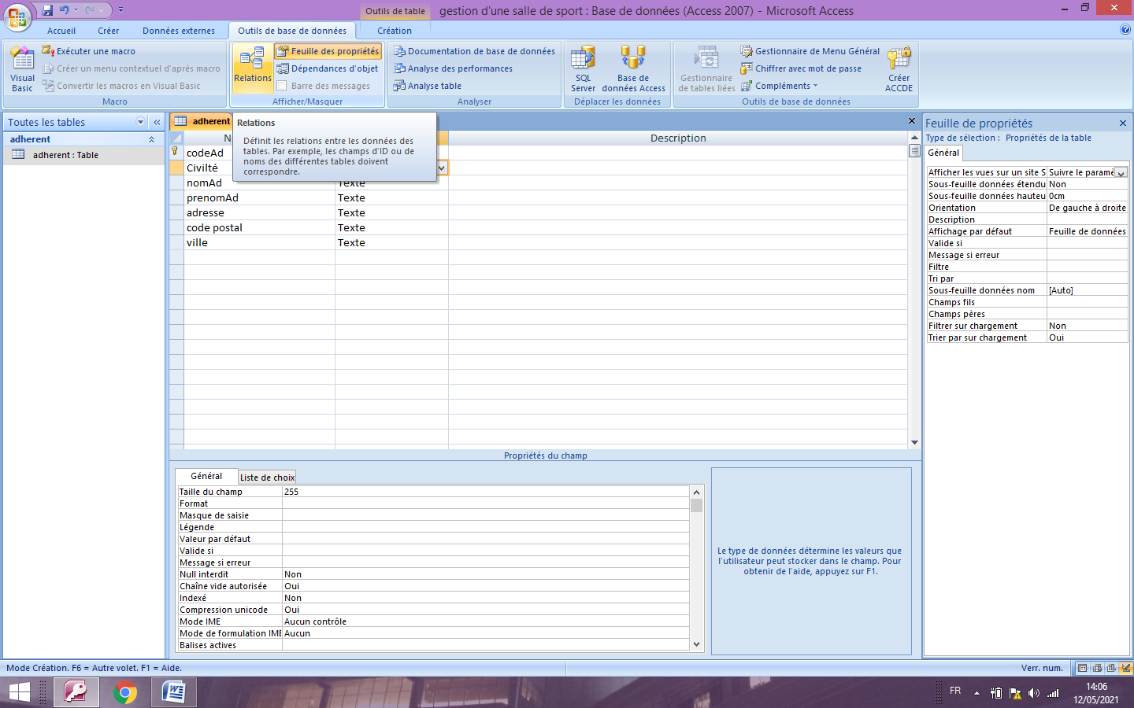

- Vous vous trouvez sur ADHÉRENTS ; cliquez Ajouter. Déplacez-vous sur BATEAUX, cliquez Ajouter, et ainsi de suite sur CROISIÈRES puis LOCATIONS puis RÉSERVATIONS puis TYPES DE BATEAUX.
- Les 6 tables sont affichées. Cliquez . (Si par mégarde vous avez ajouté deux fois une
Suppr
Fermer
table, ôtez-la en appuyant sur la touche du clavier après l'avoir sélectionnée avec la souris)
Les tables peuvent être redimensionnées et déplacées comme n’importe quelle fenêtre Windows.
- Aménagez-les pour obtenir ceci :

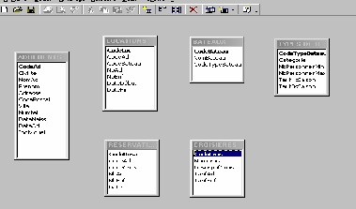
Remarquez que dans chaque table, le champ à clé se présente en caractères gras.
Il reste à tracer les relations.
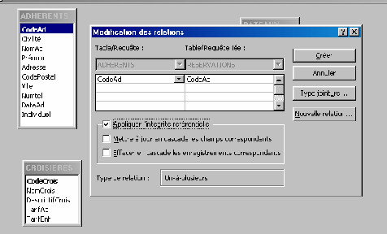

- Placez-vous sur sur le champ
CodeAd
CodeAd
de la table ADHÉRENTS et sans lâcher le clic, tirez-le pour le déposer de la table RÉSERVATIONS.

- Dans la fenêtre qui apparaît, cochez puis cliquez sur Créer.
CodeAd
Appliquer l’intégrité référentielle
CodeAd

Le résultat est une ligne qui va de
RÉSERVATIONS.
Signification de cette ligne
de la table ADHÉRENTS jusqu’à

de la table

Le système retrouve l’adhérent qui a réservé grâce à son code, indiqué dans la table des
RÉSERVATIONS

- Le chiffre 1 et le symbole ∞ (infini) signifient que pour un adhérent, plusieurs réservations sont possibles. En revanche, une réservation ne peut être attribuée qu’à un et un seul adhérent.
- Le sens de la relation, de 1 à ∞ indique aussi que lorsque vous saisirez les données, il faudra d’abord saisir celles de la table du côté du 1 (en clair : il ne sera pas possible d’enregistrer une réservation pour un adhérent qui n’existe pas encore).
- Définissez les autres relations pour obtenir ceci (chaque fois il suffit de prendre le champ de démarrage et de le déposer sur le champ d'arrivée, attention de ne pas vous tromper).
- Vérifiez bien que votre écran est conforme à cette image
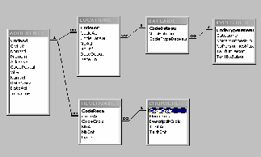

A partir de maintenant, le modèle est prêt. On sait quelles sont les tables, quels sont les champs qu’elles contiennent avec quel type de données à l’intérieur, on sait où se trouvent les clés, et on sait quelles relations unissent les tables.

- Enregistrez les modifications apportées à la fenêtre des relations. L’essentiel de la base est constitué, la saisie des données va pouvoir se faire

